114年2月5日餐點照片
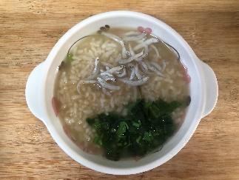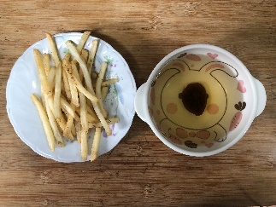
早餐(高鈣吻仔魚粥) 下午點心(薯條、檸檬茶)
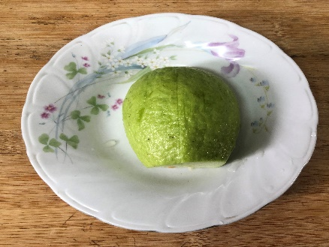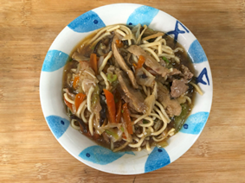
午餐(紅燒香菇赤肉羹麵、芭樂)

